程序设计基础课程设计 开题报告
2012年5月2日

题目：游戏Circle the Cat

组长：张酉夫 (3110000319，15267000686)
组员：李璜 (3110000310，15267004849)
王健盟 (3110104148，13588869164)
刘志翊 (3110101607，18675799928)
指导教师：刘新国

- 题目描述
目标：玩家需要在黑猫逃出场地之前用障碍（深绿色区域）围住它，使它无处可逃。
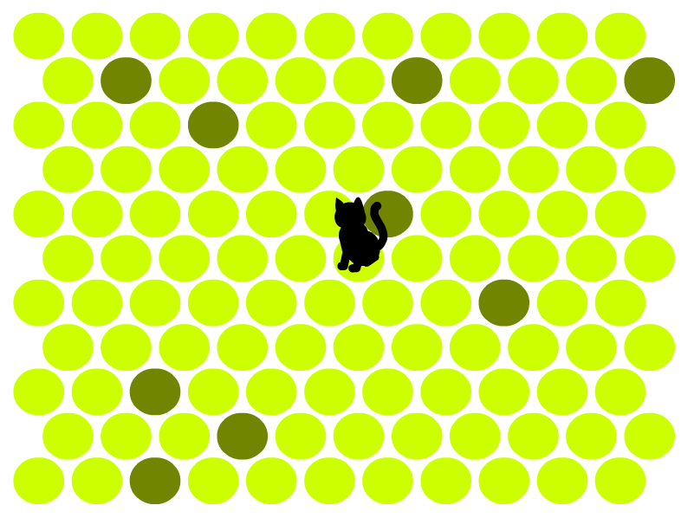
场地：
11行11列交错平铺的圆形区域，每块区域都与最多6块区域相邻。区域的颜色代表其类型，浅绿色表示平地，深绿色表示障碍。

开局：
电脑随机选择一些区域作为障碍，其它区域均为平地，黑猫位于场地中央。（见左图）

游戏方式：
回合制，玩家和电脑轮流操作。
每一回合中，玩家选择一块平地单机鼠标左键，使其成为障碍；电脑选择与黑猫相邻的一块平地并移动黑猫到该区域。

结束条件：
若黑猫成功逃出场地，则判定电脑胜利；
若黑猫没有可以移动的区域（即黑猫不处于场地边缘且相邻区域中没有平地），则判定玩家胜利；

选题意义：
通过编写趣味性的小游戏来锻炼和巩固对C语言的掌握
学习、体会基本的程序编写方法、团队合作与项目管理
模仿软件项目的开发过程并进行充分的实践

- 功能分析
Circle the cat游戏需要解决的问题包括：
    - 游戏界面的图形显示
    - 如何运用特效
    - 如何判定可触击区域
    - 如何通过鼠标的坐标计算出对应区域的行列
    - 如何在SDL中实现按钮、文本框等窗体控件
    - 如何移动黑猫并实现动画效果
    - 如何避免消息循环的阻塞
    - 如何判断游戏的结束

- 系统设计
  - 程序结构
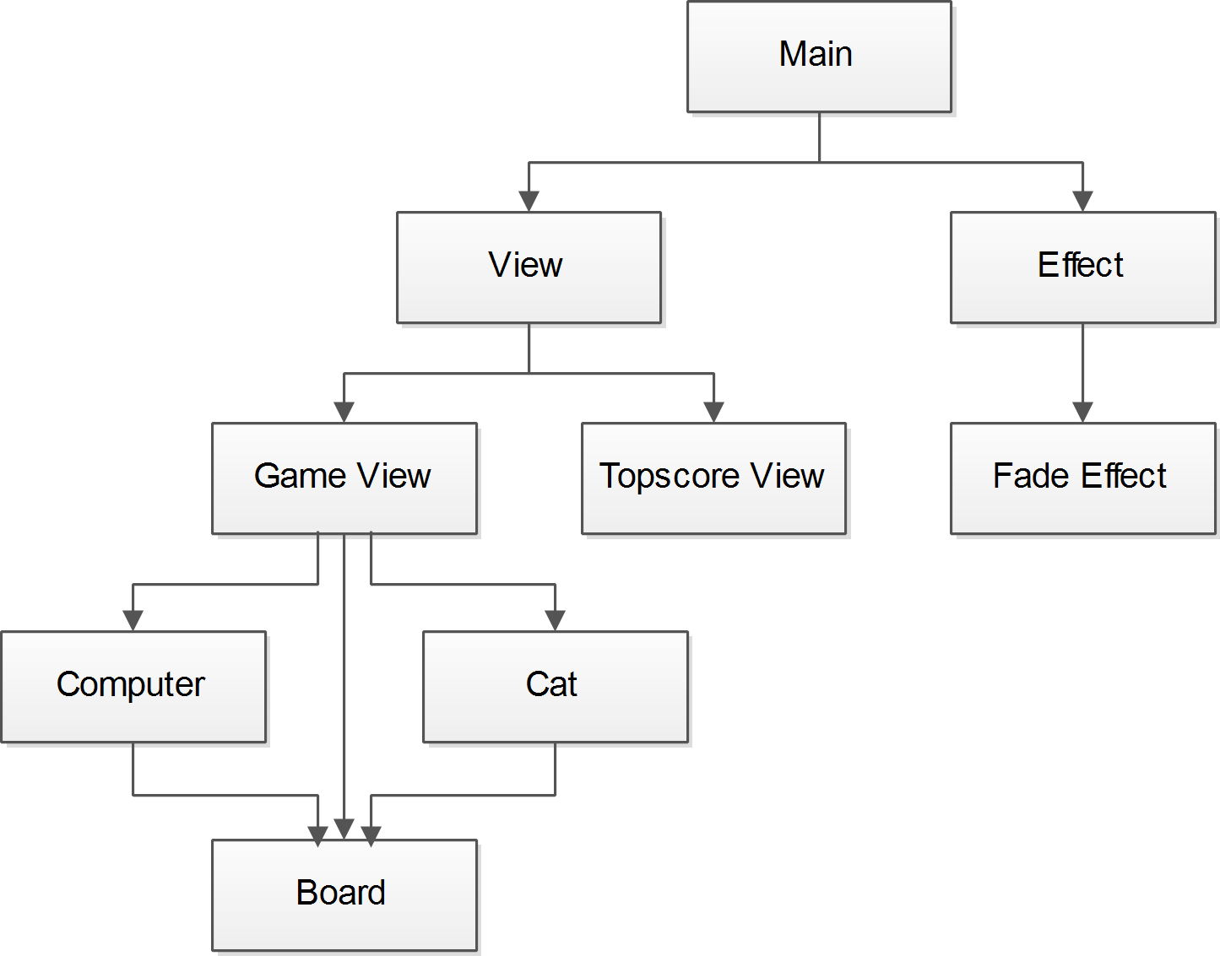
  - 界面设计
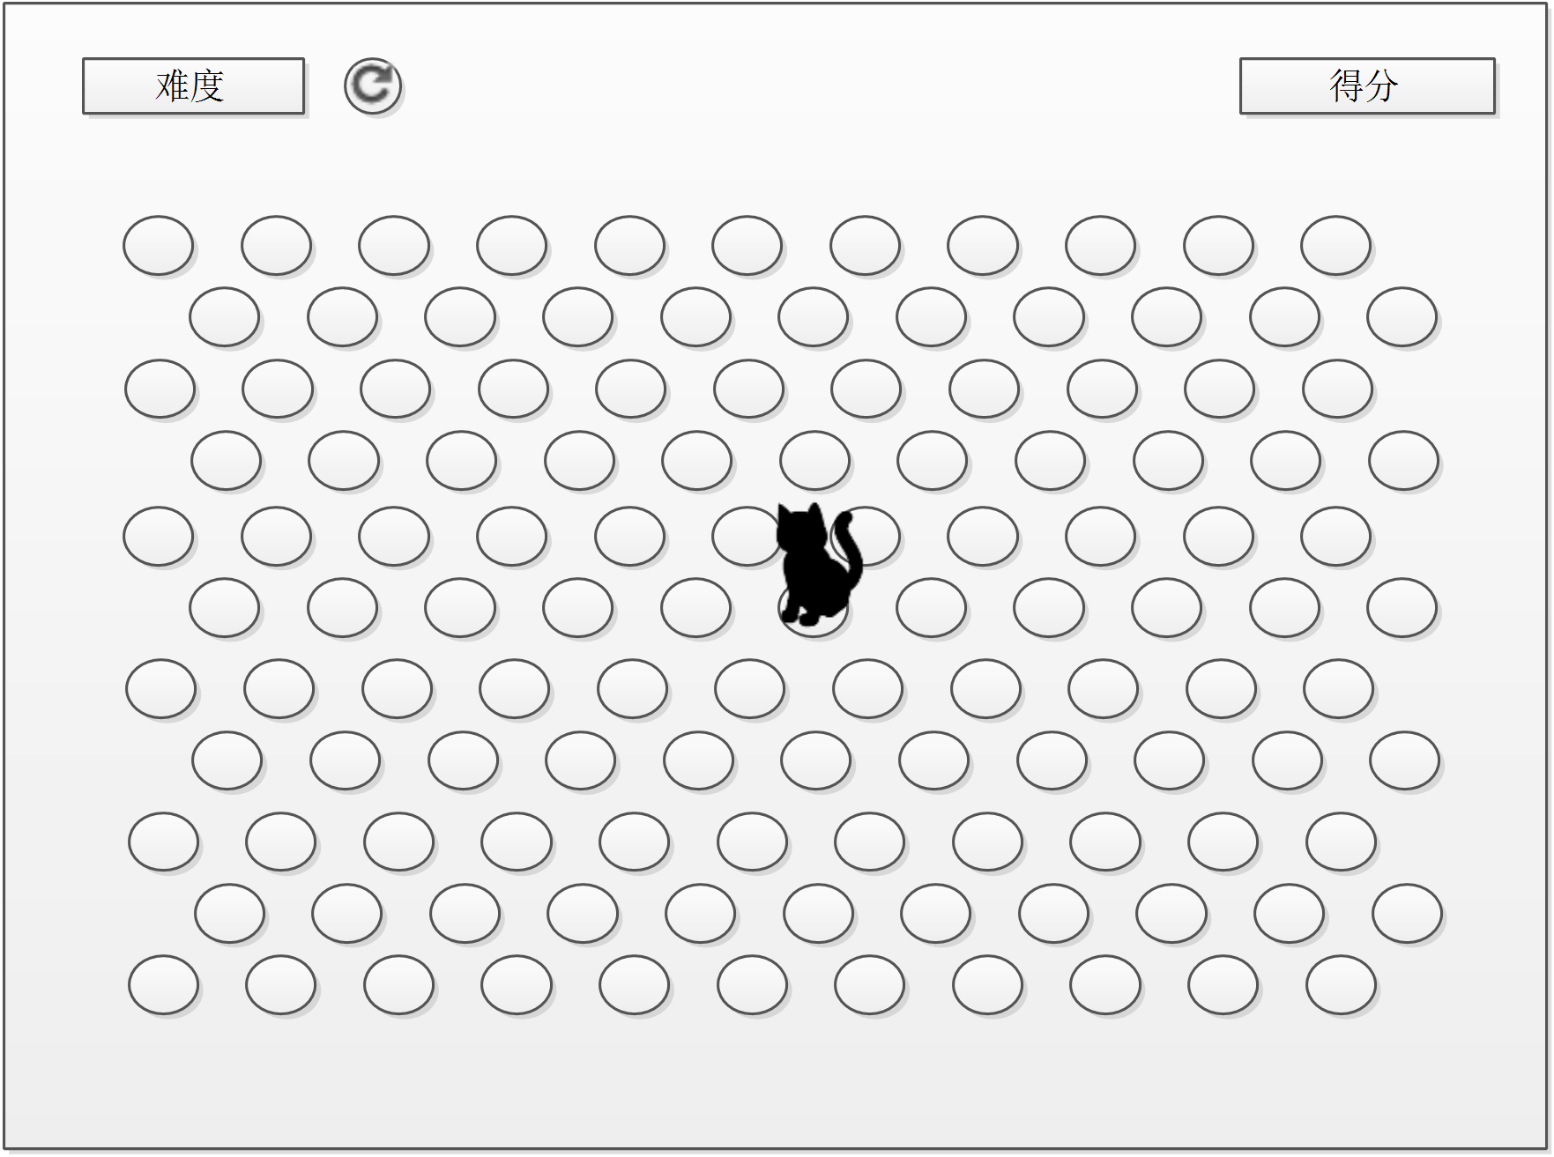
  - 主要数据结构设计
typedef struct {
/* 程序启动时调用所有视图的load例程，用于资源载入 */
void (*load) ( void );
/* 视图切换时调用切入视图的initialize例程，用于内存申请和状态初始化
该例程需要将视图的第一帧绘制在指定的surface上，用于视图切换特效 */
void (*initialize) ( SDL_Surface *surface );
/* 完成视图切换后被调用，维持消息循环,返回值决定下一个切入的视图和切入时使用的特效 */
ViewDescriptor (*main_loop) ( void );
/* 视图切换时调用切出视图的finalize例程，用于内存释放 */
void (*finalize) ( void );
/* 程序退出时调用所有视图的unload例程，用于资源释放 */
void (*unload) ( void );
} View;

typedef struct {
/* 指定切出视图的最后一帧和切入视图的第一帧，在不阻塞消息循环的前提下完成视图切换的特效 */
Void (*do_switch) ( SDL_Surface *from, SDL_Surface *to );
} Effect;

typedef struct {
/* 场地上每块区域的独立存储区域，目前只有区域类型需要存储 */
CellType type;
} Cell;

typedef struct {
/* 猫的Surface相对于窗体客户区的坐标 */
int x, y;
/* 猫在场地中所处的行、列 */
int row, col;
/* 猫上一次移动的方向 */
Direction direction;
} Cat;

  - 函数设计
文件名 | 函数原型 | 函数功能 | 函数处理描述
main.c | int event_filter( const SDL_Event *event ) | 消息循环过滤 | 处理Alt-F4按键
main.c | int main( int argc, char* argv[] ) | 程序入口 | 初始化，显示Game视图
view.c | void view_init( void ) | 各视图初始化 | 调用各视图load()例程
 | int show_view( ViewDescriptor desc ) | 用特效切入视图 | 拷贝screen作为原视图的最后一帧，调用新视图的initialize()绘第一帧，调用特效的do_switch()，开始新视图的main_loop()
effect.c | void apply_alpha( SDL_Surface *foreground, Uint8 alpha ) | 指定前景和透明度，重绘屏幕 | 调用apply_background()，将前景按SDL_SRCALPHA叠加到screen，然后调用SDL_Flip(screen)
effect.c | void fade_switch( SDL_Surface *from, SDL_Surface *to ) | 淡入淡出特效 | 循环递增、递减透明度，调用apply_alpha()
game.c | void load( void ) | 载入资源 | 调用board_load()和cat_load()
game.c | void initialize( SDL_Surface *surface ) | 开局初始化，绘制第一帧 | 调用board_initialize()、cat_initialize()和computer_initialize()，然后调用draw_all()绘制到指定surface
game.c | void finalize( void ) | 结束 | 调用board_finalize()
game.c | ViewDescriptor main_loop( void ) | 主循环 | 在消息循环中处理SDL_MOUSEMOTION和SDL_MOUSEBUTTONDOWN
game.c | void draw_all( SDL_Surface *surface, int frame ) | 重绘 | 在surface上重绘整个游戏视图，frame为猫的帧序
board.c | void board_load( void ) | 载入资源 | 用RGBA Surface载入平地和障碍的图形，调用generate_offset_pattern()
board.c | void board_initialize( void ) | 初始化 | 生成开局场地
board.c | void board_finalize( void ) | 结束 | 释放资源
board.c | bool find_cell( int x, int y, int *row, int *col ) | 坐标找区域 | 根据鼠标消息中的坐标计算出对应区域的行列
board.c | void generate_offset_pattern( void ) | 生成坐标模式 | 生成用于定位的模式位图，偏移写入row_offset_pattern和col_offset_pattern
board.c | bool in_board( int x, int y ) | 坐标判断 | 判断坐标是否位于11行11列的场地内
board.c | void calc_position_move( int *x, int *y, Direction direction ) | 坐标移动 | 将坐标向指定方向移动一块区域的大小
board.c | bool calc_cell_move( int *row, int *col, Direction dir ) | 行列移动 | 根据行号的奇偶计算向指定方向移动后的行列
board.c | void calc_cell_position( int row, int col, int *x, int *y ) | 计算区域坐标 | 根据行号计算区域左上角的坐标
board.c | void board_update_cell( int row, int col ) | 更新 | 当区域类型发生改动时，调用该例程在场地上更新指定行列的区域
board.c | void apply_board( SDL_Surface *surface ) | 绘制 | 绘制场地到指定Surface
cat.c | void draw_cat( SDL_Surface *surface, int frame ) | 绘制 | 绘制猫的某一帧到指定Surface
cat.c | bool cat_move( void ) | 移动 | 实现猫移动的动画，并更新猫的行列和坐标
cat.c | bool cat_in_screen( void ) | 坐标判断 | 判断猫是否已经跑出屏幕
cat.c | void cat_load( void ) | 载入资源 | 载入猫的动画
cat.c | void cat_initialize( void ) | 初始化 | 开局时初始化猫的行列和坐标
computer.c | Direction computer_decision( int last_row, int last_col ) | 决策 | 返回电脑决定的猫的移动方向
 | Direction decision_easy( int last_row, int last_col ) | 决策 | 简单版本的随机移动
 | Direction decision_normal(int last_row, int last_col) | 决策 | 中等难度的贪心移动

- 难点和关键技术分析
  - 圆形触击区域的判定
  - 黑猫向六个方向移动的连续动画
  - 电脑选择路径的算法，实现不同的难度级别

- 初步测试方案
  - 使用PC-Lint软件对程序进行静态检测
  - 组员共同进行试玩，检查游戏整体逻辑的正确性
  - 使用gcov和lcov进行代码覆盖率测试

- 进度安排计划
2012年3月21日 至 3月28日 明确任务分工，提交开题报告
2012年3月28日 至 4月9日 部署开发环境，完成实现细节的设计
2012年4月9日 至 4月24日 完成基本逻辑的编写并检入版本控制系统
2012年5月2日 构建、调试，完成稳定版本，提交中期报告
2012年5月16日 完成所有模块的编写
2012年5月17日 至 5月23日 将注释、文档补充完善
2012年5月24日 至 5月29日 互相阅读代码，进行系统性地测试
2012年5月30日 提交总结报告

- 任务分工
张酉夫：构建平台、代码框架、UI、渲染
李璜： 电脑路径选择算法
王健盟：高分榜、多人游戏
刘志翊：多人游戏、固定关卡设计

附录 参考文献资料
[1] Chat Noir – Flash game, http://www.gamedesign.jp/flash/chatnoir/chatnoir.html
[2] “Circle the Cat” in Canvas, http://www.lianenakamura.com/2010/04/circle-the-cat-in-canvas/

